3.4 Aðrar einingar fyrir styrk lausna

NÁMSMARKMIÐ
Í lok þessa kafla muntu geta:
- Skilgreint styrkeiningarnar massaprósentu, rúmmálsprósentu, massa-rúmmálsprósentu, milljónustuhluta (ppm) og milljarðshluta (ppb)
- Framkvæmt útreikninga sem tengja styrk lausnar við rúmmál og/eða massa innihaldsefna hennar með því að nota þessar einingar
Í fyrri kafla var mólstyrkur kynntur til sögunnar, en það er mjög gagnleg mælieining til að meta styrk lausna. Mólstyrkur er þó aðeins einn mælikvarði á styrk lausnar. Í þessum kafla verður fjallað um nokkrar aðrar styrkeiningar sem eru almennt notaðar í ýmsum tilgangi, annaðhvort vegna þæginda eða hefðar.

Massaprósenta
Fyrr í þessum kafla var prósentusamsetning kynnt sem mælikvarði á hlutfallslegt magn tiltekins frumefnis í efnasambandi. Prósentur eru einnig almennt notaðar til að gefa upp samsetningu blanda, þar á meðal lausna. Massaprósenta innihaldsefnis í lausn er skilgreind sem hlutfall massa innihaldsefnisins af massa lausnarinnar, gefið upp sem prósenta:
$\text{mass percentage}= \frac{\text{mass of component}}{\text{mass of solution}} × 100\%$
Massaprósenta er einnig nefnd með svipuðum heitum eins og prósentumassi, prósentuþyngd, þyngd/þyngdarprósenta og öðrum afbrigðum af þessu þema. Algengasta táknið fyrir massaprósentu er einfaldlega prósentumerkið, %, þótt oft séu notuð nákvæmari tákn, þar á meðal %massi, %þyngd og (w/w)%. Notkun þessara nákvæmari tákna getur komið í veg fyrir rugling á massaprósentum og öðrum tegundum prósenta, svo sem rúmmálsprósentum (sem fjallað verður um síðar í þessum kafla).
Massaprósentur eru vinsælar styrkeiningar fyrir neysluvörur. Á miða á dæmigerðri klórflösku (mynd 3.17) er styrkur virka efnisins, natríumhýpóklóríts (NaOCl), sagður vera 7,4%. 100,0 g sýni af klór myndi því innihalda 7,4 g af NaOCl.
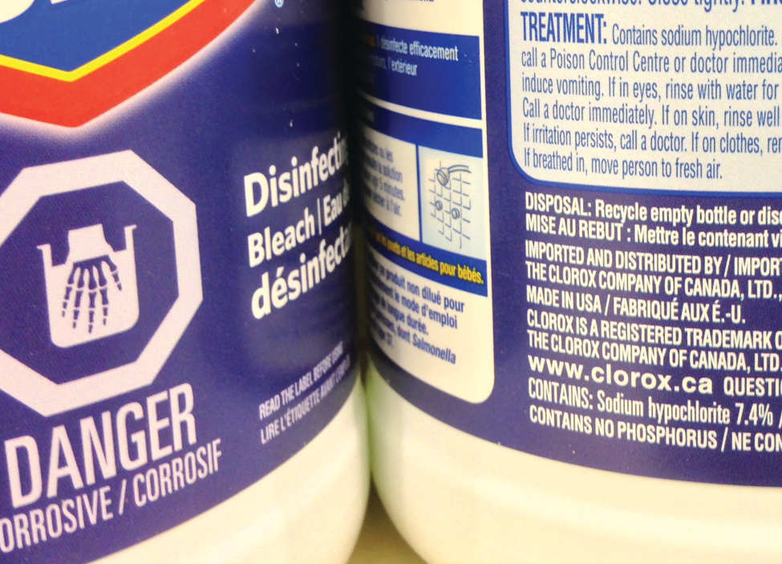
Mynd 3.17 Fljótandi klór er vatnslausn af natríumhýpóklóríti (NaOCl). Þessi tegund hefur styrkinn 7,4% NaOCl miðað við massa.

Dæmi 3.22

Útreikningur á massaprósentu
5,0 g sýni af mænuvökva inniheldur 3,75 mg (0,00375 g) af glúkósa. Hver er massaprósenta glúkósa í mænuvökva?

Lausn
Mænuvökvasýnið inniheldur um það bil 4 mg af glúkósa í 5000 mg af vökva, þannig að massahlutfall glúkósa ætti að vera aðeins minna en einn hluti af 1000, eða um 0,1%. Með því að setja uppgefinn massa inn í jöfnuna sem skilgreinir massaprósentu fæst:
$\% \text{glucose}= \frac{3.75 \text{mg glucose} × \frac{1 \text{g}}{1000 \text{mg}} }{5.0 \text{g spinal fluid}} =0.075\%$
Útreiknuð massaprósenta er í samræmi við gróft mat okkar (hún er aðeins minni en 0,1%).
Athugið að þótt hægt sé að nota hvaða massaeiningu sem er til að reikna út massaprósentu (mg, g, kg, oz og svo framvegis), verður að nota sömu einingu fyrir bæði uppleysta efnið og lausnina svo að massaeiningarnar styttist út og eftir standi víddarlaust hlutfall. Í þessu tilfelli var massaeiningu uppleysta efnisins í teljaranum breytt úr mg í g til að passa við einingarnar í nefnaranum. Einnig hefði verið hægt að breyta massaeiningu mænuvökvans í nefnaranum úr g í mg. Svo lengi sem notaðar eru eins massaeiningar fyrir bæði uppleysta efnið og lausnina verður útreiknuð massaprósenta rétt.

Kannaðu þekkingu þína
Flaska af flísahreinsi inniheldur 135 g af HCl og 775 g af vatni. Hver er massaprósenta HCl í þessum hreinsi?

Svar:
14,8%

Dæmi 3.23

Útreikningar með massaprósentu
„Óblandaðri“ saltsýra er vatnslausn af 37,2% HCl sem er almennt notuð sem hvarfefni á rannsóknarstofu. Eðlismassi þessarar lausnar er 1,19 g/ml. Hver er massi HCl í 0,500 L af þessari lausn?

Lausn
Styrkur HCl er nálægt 40%, þannig að 100 g skammtur af þessari lausn myndi innihalda um 40 g af HCl. Þar sem eðlismassi lausnarinnar er ekki mikið frábrugðinn eðlismassa vatns (1 g/ml) er sanngjarnt að áætla að massi HCl í 500 g (0,5 L) af lausninni sé um það bil fimm sinnum meiri en í 100 g skammti, eða 5 $×$ 40 = 200 g. Til að leiða út massa uppleysta efnisins í lausn út frá massaprósentu hennar þarf að þekkja massa lausnarinnar. Notaðu uppgefinn eðlismassa lausnarinnar til að breyta rúmmáli lausnarinnar í massa og notaðu síðan uppgefna massaprósentu til að reikna út massa uppleysta efnisins. Þessi stærðfræðilega nálgun er útskýrð í þessu flæðiriti: 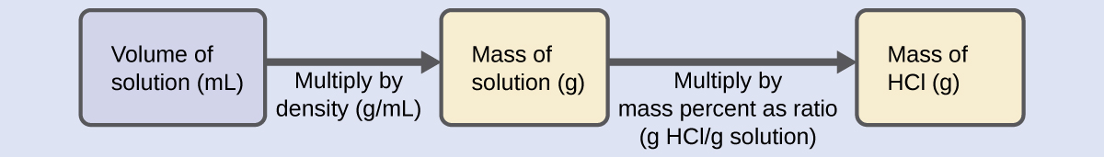
Til að einingar styttist rétt út er 0,500 L rúmmálinu breytt í 500 ml og massaprósentan er gefin upp sem hlutfall, 37,2 g HCl/g lausn:
$\text{500 mL solution} \left(\frac{1.19 \text{g solution}}{\text{mL solution}}\right) \left(\frac{37.2 \text{g HCl}}{100 \text{g solution}}\right) = 221 \text{g HCl}$
Þessi massi HCl er í samræmi við gróft mat okkar upp á um það bil 200 g.

Kannaðu þekkingu þína
Hvaða rúmmál af þéttri HCl-lausn inniheldur 125 g af HCl?

Svar:
282 ml

Rúmmálsprósenta
Rúmmál vökva af mjög mismunandi stærðargráðum eru auðveldlega mæld með algengum og tiltölulega ódýrum rannsóknarstofubúnaði. Styrkur lausnar sem myndast við að leysa upp leyst efni í fljótandi formi í fljótandi leysi er því oft gefinn upp sem rúmmálsprósenta, %vol eða (v/v)%:
$\text{volume percentage}= \frac{\text{volume solute}}{\text{volume solution}} × 100\%$

Dæmi 3.24

Útreikningar með rúmmálsprósentu
Nuddspritt (ísóprópanól) er venjulega selt sem 70%vol vatnslausn. Ef eðlismassi ísóprópýlalkóhóls er 0,785 g/ml, hversu mörg grömm af ísóprópýlalkóhóli eru í 355 ml flösku af nuddspritti?

Lausn
Samkvæmt skilgreiningu á rúmmálsprósentu er rúmmál ísóprópanóls 70% af heildarrúmmáli lausnarinnar. Með því að margfalda rúmmál ísóprópanóls með eðlismassa þess fæst umbeðinn massi:
$\left(355 \text{mL solution}\right) \left(\frac{70 \text{mL isopropyl alcohol}}{100 \text{mL solution}}\right) \left(\frac{0.785 \text{g isopropyl alcohol}}{1 \text{mL isopropyl alcohol}}\right) = 195 \text{g isopropyl alchol}$

Kannaðu þekkingu þína
Vín er um það bil 12% etanól (CH₃CH₂OH) miðað við rúmmál. Etanól hefur mólmassa upp á 46,06 g/mól og eðlismassa upp á 0,789 g/ml. Hversu mörg mól af etanóli eru í 750 ml vínflösku?

Svar:
1,5 mól etanól

Massa-rúmmálsprósenta
„Blandaðar“ prósentueiningar, fengnar út frá massa leysts efnis og rúmmáli lausnar, eru vinsælar í ákveðnum lífefnafræðilegum og læknisfræðilegum tilgangi. Massa-rúmmálsprósenta er hlutfall massa leysts efnis og rúmmáls lausnar, gefið upp sem prósenta. Sértækar einingar sem notaðar eru fyrir massa leysts efnis og rúmmál lausnar geta verið breytilegar eftir lausninni. Til dæmis hefur saltvatnslausn, sem notuð er til að undirbúa vökva í æð, styrkinn 0,9% massa/rúmmál (m/v), sem gefur til kynna að samsetningin sé 0,9 g af leystu efni á hverja 100 ml af lausn. Styrkur glúkósa í blóði (almennt kallaður „blóðsykur“) er einnig venjulega gefinn upp sem massa-rúmmálshlutfall. Þótt styrkurinn sé ekki beinlínis gefinn upp sem prósenta er hann venjulega gefinn upp í milligrömmum af glúkósa á desilítra (100 ml) af blóði (mynd 3.18).
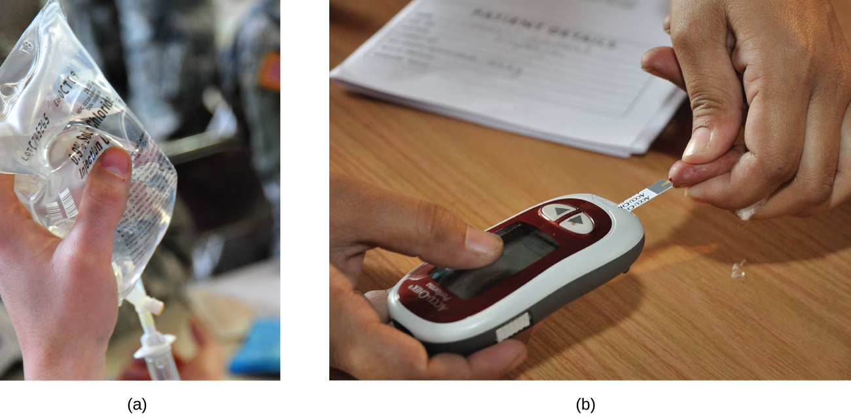
Mynd 3.18 „Blandaðar“ massa-rúmmálseiningar eru algengar í læknisfræðilegu samhengi. (a) NaCl-styrkur saltvatnslausnar er 0,9% (m/v). (b) Þetta tæki mælir glúkósagildi í blóðsýni. Eðlilegt bil fyrir glúkósastyrk í blóði (á fastandi maga) er um 70–100 mg/dL. (heimild a: breyting á verki eftir „The National Guard“/Flickr; heimild b: breyting á verki eftir Biswarup Ganguly)

Hlutar á milljón og hlutar á milljarð
Mjög lágur styrkur leystra efna er oft gefinn upp með viðeigandi litlum einingum eins og hlutum á milljón (ppm) eða hlutum á milljarð (ppb). Líkt og prósentueiningar („hluti á hundrað“) er hægt að skilgreina ppm og ppb út frá massa, rúmmáli eða blönduðum massa-rúmmálseiningum. Einnig eru til ppm- og ppb-einingar sem eru skilgreindar með tilliti til fjölda atóma og sameinda.
Skilgreiningar á ppm og ppb sem byggjast á massa eru gefnar hér:
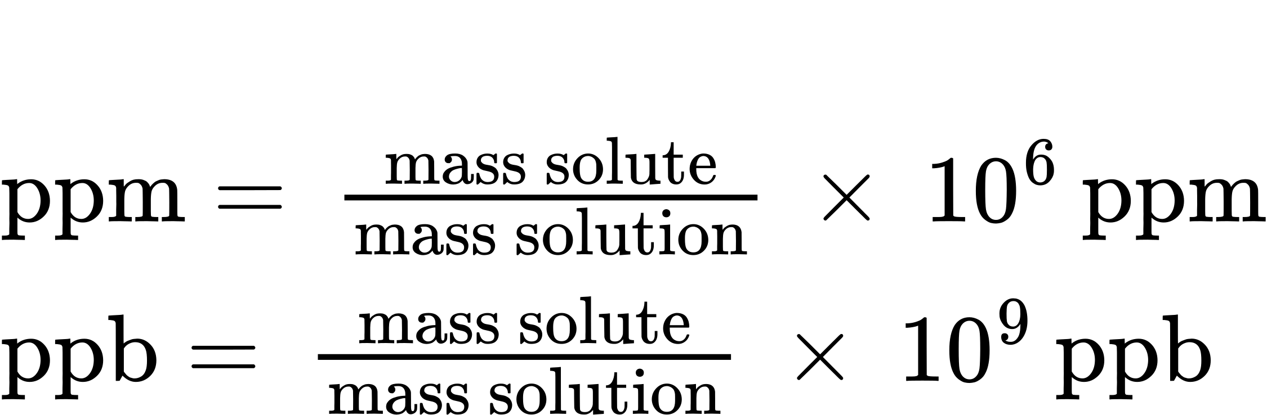
Bæði ppm og ppb eru hentugar einingar til að gefa upp styrk mengunarefna og annarra snefilmengunarefna í vatni. Styrkur þessara mengunarefna er venjulega mjög lágur í hreinsuðu og náttúrulegu vatni og magn þeirra má ekki fara yfir tiltölulega lág styrkleikamörk án þess að valda skaðlegum áhrifum á heilsu og dýralíf. Til dæmis hefur EPA (Umhverfisverndarstofnun Bandaríkjanna) skilgreint hámarksöryggismagn flúoríðjóna í kranavatni sem 4 ppm. Vatnssíur í leiðslum eru hannaðar til að draga úr styrk flúoríðs og nokkurra annarra snefilmengunarefna í kranavatni (mynd 3.19).
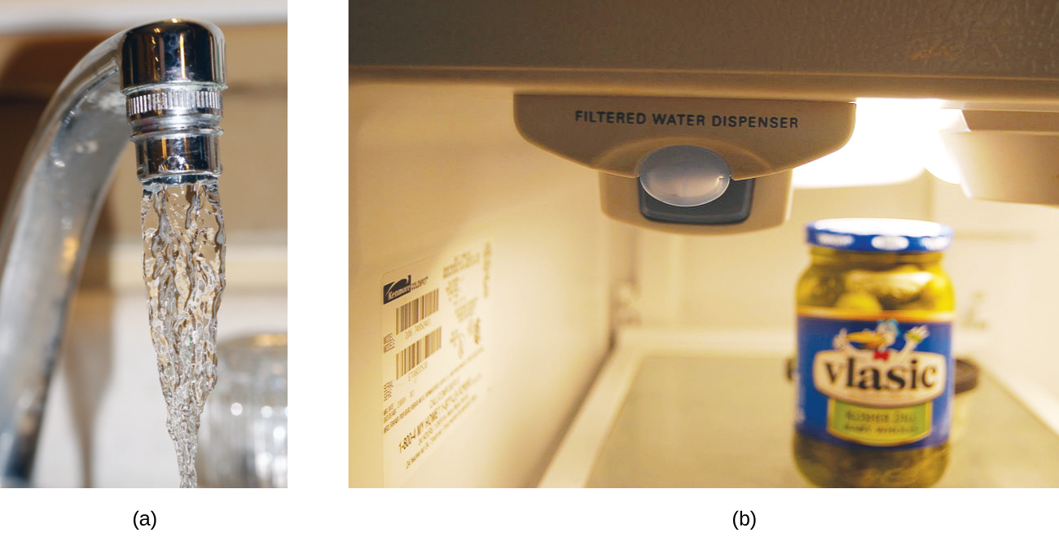
Mynd 3.19 (a) Á sumum svæðum getur snefilstyrkur mengunarefna gert ósíað kranavatn óhæft til drykkjar og matargerðar. (b) Vatnssíur í leiðslum draga úr styrk leystra efna í kranavatni. (Heimild a: breytt útgáfa af verki eftir Jenn Durfey; heimild b: breytt útgáfa af verki eftir „vastateparkstaff“/Wikimedia commons)

Dæmi 3.25

Útreikningur á styrk í milljónustu hlutum og milljarðshlutum
Samkvæmt EPA þarf að grípa til ákveðinna úrbóta þegar styrkur blýs í kranavatni nær 15 ppb. Hver er þessi styrkur í ppm? Hver væri massi blýs (μg) í venjulegu vatnsglasi (300 ml) við þennan styrk?

Lausn
Hægt er að nota skilgreiningar á einingunum ppm og ppb til að breyta gefnum styrk úr ppb í ppm. Samanburður á þessum tveimur einingaskilgreiningum sýnir að ppm er 1000 sinnum stærri eining en ppb (1 ppm = 10³ ppb). Þannig er:
$15 \text{ppb} × \frac{1 \text{ppm}}{{10}^{3} \text{ppb}} =0.015 \text{ppm}$
Hægt er að nota skilgreininguna á ppb-einingunni til að reikna út umbeðinn massa ef massi lausnarinnar er gefinn. Þar sem rúmmál lausnarinnar (300 ml) er gefið þarf að nota eðlismassa hennar til að finna samsvarandi massa. Gerum ráð fyrir að eðlismassi kranavatns sé nokkurn veginn sá sami og eðlismassi hreins vatns (~1,00 g/ml), þar sem styrkur uppleystra efna ætti ekki að vera mjög hár. Með því að umraða jöfnunni sem skilgreinir ppb-eininguna og setja inn gefnar stærðir fæst:
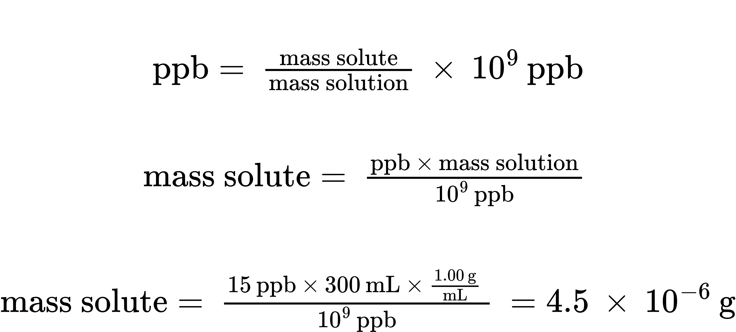
Að lokum er þessum massa breytt í umbeðna einingu, míkrógrömm:
$4.5 × {10}^{−6} \text{g} × \frac{1 \text{μg}}{{10}^{−6} \text{g}} =4.5 \text{μg}$

Kannaðu þekkingu þína
50,0 g sýni af iðnaðarfrárennslisvatni reyndist innihalda 0,48 mg af kvikasilfri. Gefðu upp styrk kvikasilfurs í frárennslisvatninu í ppm- og ppb-einingum.

Svar:
9,6 ppm, 9600 ppb

